

***załącznik do uchwały nr 430 Senatu UŁ***

***z dnia 13 maja 2019 r.***

**Opis programu studiów II stopnia**

**dla kierunku *logopedia* od roku akademickiego 2019/2020**

**1. Nazwa kierunku**

***Logopedia***

**2. Opis kierunku**

Studia na kierunku *logopedia* pozwalają na uzyskanie poszerzonej wiedzy oraz umiejętności w zakresie diagnozowania, korekty i terapii zaburzeń mowy u dzieci i osób dorosłych, których nie uwzględniają programy studiów logopedycznych I stopnia. Program studiów drugiego stopnia kładzie szczególny nacisk na kształcenie logopedów w zakresie wiedzy i umiejętności odnoszących się do terapii zaburzeń mowy, przede wszystkim   
o podłożu genetycznym i neurologicznym. Kształt programów studiów pierwszego i drugiego stopnia wynika m.in. z polskiej tradycji kształcenia logopedów, wg której logopedia wyrasta   
z nauk humanistycznych i wykorzystuje osiągnięcia innych nauk (nauki społeczne i nauki medyczne) w obszarze badań nad mową i jej zaburzeniami. Kierunek studiów drugiego stopnia: *logopedia* należy przede wszystkim do obszaru kształcenia w zakresie nauk humanistycznych (głównie językoznawstwo). Jego program uwzględnia także niektóre psychologiczne i pedagogiczne uwarunkowania szeroko pojętej komunikacji, co powoduje, że wpisuje się także w dziedzinę nauk społecznych.

Ponieważ absolwenci studiów pierwszego stopnia kierunków logopedycznych prowadzonych na polskich uczelniach (UMCS, UG, UW, UŁ) są, zgodnie z programami studiów, wyposażeni w niezbędną wiedzę medyczną oraz wiedzę ogólną z zakresu pedagogiki, psychologii i językoznawstwa, praktykę w terapii podstawowych (rozwojowych) zaburzeń mowy, student studiów drugiego stopnia kierunku logopedia rozbudowuje wiedzę   
i umiejętności w zakresie:

* językoznawstwa (lingwistyczne metody w logopedii: morfologia, składnia, struktura tekstu i narracja; kultura słowa; wielojęzyczność a rozwój mowy),
* logopedii (metodologia i profilaktyka logopedyczna; terapia logopedyczna różnych zaburzeń, m.in. dysglosji, dysleksji, dysfagii, zaburzeń mowy w chorobach o podłożu genetycznym, w chorobach neurodegeneracyjnych, w mózgowym porażeniu dziecięcym, w autyzmie, w upośledzeniu umysłowym, w demencji, zaburzeń mowy   
  u osób niedowidzących i niewidomych; dydaktyka postępowania logopedycznego),
* psychopedagogicznych form komunikacji (pedagogika specjalna; psychologia społeczna; elementy psychoterapii).

**3. Poziom studiów**

II stopień (magisterski)

**4. Profil studiów**

ogólnoakademicki

**5. Forma studiów**

stacjonarne

**6. Zasadnicze cele kształcenia, w tym nabywane przez absolwenta/kę kwalifikacje**

Wykształcenie w absolwencie takich umiejętności i kompetencji oraz przekazanie takiej wiedzy, aby absolwent potrafił:

* rozpoznawać i różnicować formy zaburzeń mowy,
* diagnozować rozwojowe i nabyte zaburzenia mowy oraz odpowiednio do wyników rozpocząć postępowanie logopedyczne,
* współpracować z pedagogami, psychologami, lekarzami różnych specjalności oraz rodziną pacjenta w celu kompleksowego wspomagania rozwoju osób ze specjalnymi potrzebami rozwojowymi,
* prowadzić działania profilaktyczne, zapobiegające powstawaniu zaburzeń komunikacji językowej,
* podjąć badania naukowe w zakresie logopedii i powiązanego z nią językoznawstwa.

**7. Tytuł zawodowy uzyskiwany przez absolwenta/kę**

magister

**8. Możliwości zatrudnienia i kontynuacji kształcenia absolwenta/ki**

Absolwent kierunku *logopedia* będzie przygotowany do podjęcia pracy logopedy we wszystkich placówkach zatrudniających takich specjalistów, tj. w przedszkolach (powszechnych, integracyjnych i specjalnych), szkołach podstawowych i gimnazjach,   
w poradniach psychologiczno-pedagogicznych, w placówkach służby zdrowia typu ambulatoryjnego, w ośrodkach wczesnej interwencji dla dzieci z zaburzeniami rozwojowymi, w ośrodkach szkolno-pedagogicznych dla dzieci z zaburzeniami słuchu, w domach pomocy społecznej i sanatoriach. Jako specjalista od kształtowania i korygowania emisji głosu oraz techniki mówienia może być zatrudniony w rozgłośniach radiowych, stacjach telewizyjnych oraz placówkach kulturalnych. Ponadto dyplom absolwenta umożliwia otwarcie prywatnej praktyki logopedycznej. Absolwent jest przygotowany do samodzielnego zarządzania zespołem i placówką, w której prowadzona jest diagnoza i terapia zaburzeń komunikacji językowej.

Absolwenci kierunku drugiego stopnia: *logopedia* mogą podjąć zatrudnienie jako specjaliści w ochronie zdrowia - 229402 logopeda oraz jako specjaliści nauczania   
i wychowania – 235906 nauczyciel logopeda (por. Rozporządzenie Ministra Pracy i Polityki Społecznej z dnia 7 sierpnia 2014 r. w sprawie klasyfikacji zawodów i specjalności na potrzeby rynku pracy oraz zakresu jej stosowania, Dz.U. 2014 poz. 1145; Rozporządzenie Ministra Rodziny, Pracy i Polityki Socjalnej z dnia 7 listopada 2016 r., Dz.U.2016 poz.1876   
i Dz.U.2018 poz. 227; por. też 86.90E działalność w dziedzinie terapii logopedycznej związana z działalnością w zakresie opieki zdrowotnej – Rozporządzenie Rady Ministrów z dnia 24 grudnia 2007 r. w sprawie Polskiej Klasyfikacji Działalności).

Absolwent przygotowany będzie również do prowadzenia badań naukowych w zakresie logopedii oraz kontynuowania edukacji na studiach trzeciego stopnia (doktoranckich).

Absolwent będzie miał możliwość podnoszenia kwalifikacji na studiach podyplomowych kształcących w specjalizacjach logopedycznych, tj. surdologopedii i neurologopedii.

Studia drugiego stopnia pozwalają na zdobycie wyższych kompetencji zawodowych. Absolwenci posiadający tytuł magistra logopedii są bardziej atrakcyjni na rynku pracy.

**9. Wymagania wstępne, oczekiwane kompetencje kandydata**

* znajomość zagadnień logopedycznych na poziomie studiów licencjackich, nienaganna wymowa.

**Zasady rekrutacji z limitem na kolejny rok akademicki 2019/20:**

* z uwagi na specyfikę kierunku oferta skierowana jest do absolwentów studiów pierwszego stopnia (licencjackich) na kierunkach *logopedia, logopedia ogólna*, *logopedia kliniczna* *logopedia* *z audiologią*,
* limit: 40,
* studia zostaną uruchomione gdy zgłosi się min. 25 kandydatów,
* kwalifikacja odbywać się będzie na podstawie konkursu dyplomów studiów wyższych – 50% oraz średniej ocen ze studiów, wyliczonej i potwierdzonej przez macierzystą jednostkę (tę samą, która była uwzględniana przy wyliczaniu oceny na dyplomie) – 50%,
* należy złożyć zaświadczenie o średniej ocenie ze studiów.

**10. Dziedziny i dyscypliny naukowe, do których odnoszą się efekty uczenia się z uwzględnieniem procentowych udziałów, w jakich program odnosi się do właściwych dla kierunku dyscyplin naukowych:**

Dziedzina nauk humanistycznych: 97 pkt ECTS, tj. **80,8%,**

* językoznawstwo (dyscyplina wiodąca): 97 pkt ECTS – **80,8%**

Dziedzina nauk społecznych: 23 pkt. ECTS, tj. **19,2%**,

* psychologia – 8 pkt. ECTS, tj. **6,7 %**
* pedagogika – 11 pkt. ECTS, tj. **9,2%**
* ekonomia i finanse – 4 pkt. ECTS, tj. **3,3%**

**11. Kierunkowe efekty uczenia się w obszarze nauk humanistycznych dla profilu ogólnoakademickiego wg charakterystyk pierwszego i drugiego stopnia PRK**

W definiowaniu efektów uczenia się uwzględniono wszystkie efekty w zakresie wiedzy, umiejętności i kompetencji społecznych z charakterystyki pierwszego i drugiego stopnia dla poziomu 7 Polskiej Ramy Kwalifikacji.

|  |  |  |
| --- | --- | --- |
| Symbol | **Po ukończeniu studiów pierwszego stopnia na kierunku *kulturoznawstwo* absolwent/ka:** | **Odniesienie do charakterystyk pierwszego i drugiego stopnia dla poziomu 6. PRK** |
| **WIEDZA (zna i rozumie)** | | |
| 01L-2A_W01 | w pogłębiony i rozszerzony sposób specyfikę przedmiotowej i metodologicznej logopedii oraz nauk humanistycznych i społecznych z nią powiązanych, którą jest w stanie rozwijać i twórczo stosować w  praktyce logopedycznej | P7U_W  P7S_WG |
| 01L-2A_W02 | terminologię z zakresu logopedii i powiązanych z nią nauk humanistycznych i społecznych na poziomie rozszerzonym | P7S_WG |
| 01L-2A_W03 | w pogłębiony i uporządkowany sposób terminologię, teorie i metodologię z zakresu dziedzin nauki i dyscyplin naukowych, właściwych dla logopedii | P7U_W  P7S_WG |
| 01L-2A_W04 | w uporządkowany i pogłębiony sposób, prowadzący do specjalizacji, szczegółowe fakty, teorie i metody z zakresu dziedzin nauki i dyscyplin naukowych, powiązanych z logopedią (tj. glottodydaktyki, językoznawstwa, statystyki, psychologii i pedagogiki) | P7U_W  P7S_WG |
| 01L-2A_W05 | w pogłębiony sposób dane o powiązaniach dziedzin nauki i dyscyplin naukowych, właściwych dla logopedii z innymi dziedzinami nauki i dyscyplinami (np. językoznawstwem, pedagogiką, statystyką, glottodydaktyką), pozwalające na integrowanie perspektyw właściwych dla kilku dyscyplin naukowych | P7U_W  P7S_WG |
| 01L-2A_W06 | w szczegółowy sposób dane o współczesnych dokonaniach, ośrodkach i szkołach badawczych obejmującą wybrane obszary dziedzin nauki i dyscyplin naukowych powiązanych z logopedią | P7U_W  P7S_WG |
| 01L-2A_W07 | zaawansowane metody analizy, interpretacji, wartościowania i problematyzowania różnych osiągnięć z zakresu logopedii i dziedzin nauki oraz dyscyplin naukowych z nią powiązanych | P7U_W  P7S_WG |
| 01L-2A_W08 | podstawowe pojęcia i zasady z zakresu ochrony własności przemysłowej i prawa autorskiego oraz konieczność zarządzania zasobami własności intelektualnej | P7U_W  P7S_WK |
| 01L-2A_W09 | w pogłębiony sposób dane o kompleksowej naturze języka i historycznej zmienności jego znaczeń | P7U_W  P7S_WG |
| 01L-2A_W10 | informacje o instytucjach i stowarzyszeniach tworzonych przez logopedów oraz osoby dotknięte problemami w zakresie komunikacji, zna normy i reguły związane z tymi organizacjami i instytucjami, ma rozszerzoną wiedzę o innych instytucjach, gdzie zatrudniani mogą być logopedzi | P7U_W  P7S_WK |
| 01L-2A_W11 | w sposób rozszerzony dane o człowieku, pogłębione w odniesieniu do szeroko pojętego procesu komunikacji i jego zaburzeń | P7U_W  P7S_WG |
| 01L-2A_W12 | w sposób pogłębiony informacje o procesach zmian wybranych struktur, instytucji i więzi społecznych oraz zna rządzące tymi zmianami prawidłowości, zwłaszcza w obrębie funkcjonowania różnego typu stowarzyszeń, np. osób niedowidzących, niedosłyszących, upośledzonych itd. | P7U_W  P7S_WK |
| 01L-2A_W13 | ogólne zasady tworzenia i rozwoju form indywidualnej przedsiębiorczości, wykorzystującej wiedzę z zakresu logopedii i nauk ją wspierających | P7U_W  P7S_WK |
| 01L-2A_W14 | różne rodzaje więzi społecznych i występujące między nimi prawidłowości oraz ma wiedzę pogłębioną w odniesieniu do wybranych kategorii więzi społecznych | P7U_W  P7S_WG |
|  | **UMIEJĘTNOŚCI (potrafi)** |  |
| 01L-2A_U01 | wyszukiwać, analizować, oceniać, selekcjonować i integrować informacje z zakresu wiedzy logopedycznej, wykorzystując w tym celu różne źródła oraz umie na tej podstawie formułować krytyczne sądy; wykorzystywać zdobyte informacje do interpretacji konkretnych problemów logopedycznych; potrafi prawidłowo interpretować i wyjaśniać zjawiska społeczne w tym problematyczne kwestie powiązane z logopedią oraz wzajemne relacje między zjawiskami społecznymi powiązanymi z logopedią | P7U_U  P7S_UW |
| 01L-2A_U02 | dokonać: analizy prac innych autorów, syntezy różnych idei i poglądów, doboru metod i konstruowania narzędzi badawczych; opracować i zaprezentować wyniki, pozwalające na oryginalne rozwiązywanie złożonych problemów z zakresu praktyki logopedycznej | P7U_U  P7S_UW |
| 01L-2A_U03 | samodzielnie zdobywać wiedzę i poszerzać umiejętności badawcze oraz podejmować autonomiczne działania zmierzające do rozwijania swoich umiejętności w praktyce logopedycznej i kierowania własną karierą zawodową jako logopeda | P7U_U  P7S_UU |
| 01L-2A_U04 | integrować wiedzę z zakresu logopedii i innych dyscyplin humanistycznych i społecznych powiązanych z logopedią oraz zastosować ją w nietypowych sytuacjach związanych z praktyką logopedyczną | P7U_U  P7S_UW |
| 01L-2A_U05 | przeprowadzić krytyczną analizę i interpretację różnych teorii i stanowisk właściwych dla nauk powiązanych z logopedią, stosując oryginalne podejścia, uwzględniające nowe osiągnięcia humanistyki i nauk społecznych | P7U_U  P7S_UW |
| 01L-2A_U06 | merytorycznie argumentować sądy dotyczące zagadnień logopedycznych, z wykorzystaniem własnych poglądów oraz poglądów innych autorów, formułować wnioski oraz tworzyć syntetyczne podsumowania; posiada umiejętność rozstrzygania konkretnych problemów logopedycznych w pracy z pacjentem | P7U_U  P7S_UK |
| 01L-2A_U07 | formułować krytyczne opinie na temat rożnych stanowisk z zakresu logopedii i nauk z nią powiązanych, na podstawie wiedzy naukowej i doświadczenia oraz prezentować opracowania krytyczne w różnych formach i w różnych mediach | P7U_U  P7S_UK |
| 01L-2A_U08 | porozumiewać się z wykorzystaniem różnych kanałów i technik komunikacyjnych ze specjalistami z zakresu logopedii oraz dziedzin nauki i dyscyplin naukowych pokrewnych oraz niespecjalistami, w języku polskim i języku obcym, a także popularyzować wiedzę z zakresu logopedii | P7U_U  P7S_UK  P7S_UO |
| 01L-2A_U09 | w pogłębiony sposób przygotować prace pisemne w języku polskim z zakresu logopedii i nauk z nią związanych (np. z językoznawstwa, psychologii, pedagogiki) | P7S_UK |
| 01L-2A_U10 | w pogłębiony sposób przygotować wystąpienia ustne, w języku polskim z zakresu tematyki oscylującej wokół zagadnień dotyczących logopedii i nauk z nią związanych (np. językoznawstwa, psychologii, pedagogiki) | P7S_UK |
| 01L-2A_U11 | ma umiejętności językowe z zakresu wiedzy logopedycznej i dyscyplin naukowych powiązanych z logopedią zgodne z wymaganiami określonymi dla poziomu B2+ Europejskiego Systemu Opisu Kształcenia Językowego | P7S_UK |
| 01L-2A_U12 | sprawnie posługiwać się systemami normatywnymi, normami i regułami (prawnymi, zawodowymi, etycznymi) w celu rozwiązywania konkretnych problemów, ma rozszerzone umiejętności w odniesieniu do wybranej kategorii więzi społecznych lub wybranego rodzaju norm | P7S_UW |
|  | **KOMPETENCJE SPOŁECZNE (jest gotów do)** |  |
| 01L-2A_K01 | poszerzania wiedzy z zakresu logopedii i nauk z nią powiązanych przez całe życie, inspirowania i organizowania procesu uczenia się innych osób | P7S_KK |
| 01L-2A_K02 | współdziałania i pracy w grupie, przyjmując w niej różne role | P7U_K  P7S_KK |
| 01L-2A_K03 | odpowiedniego określenia priorytetów służących realizacji określonego przez siebie lub innych zadania | P7S_KK |
| 01L-2A_K04 | prawidłowego identyfikowania i rozstrzygania dylematów związanych z wykonywaniem zawodu logopedy | P7U_K  P7S_KR |
| 01L-2A_K05 | uczestniczenia w przygotowaniu projektów logopedycznych i przewidywania wielokierunkowych skutków społecznych swojej działalności | P7U_K  P7S_KK  P7S_KO |
| 01L-2A_K06 | do samodzielnego i krytycznego uzupełniania wiedzy i umiejętności, rozszerzonej o wymiar interdyscyplinarny | P7U_K  P7S_KK |
| 01L-2A_K07 | do myślenia i działania w sposób przedsiębiorczy, planując swoją karierę logopedyczną | P7S_KO |

**12. Efekt uczenia się z zakresu ochrony własności intelektualnej i prawa autorskiego**

|  |  |  |
| --- | --- | --- |
| 01L-2A_W08 | zna i rozumie podstawowe pojęcia i zasady z zakresu ochrony własności przemysłowej i prawa autorskiego oraz konieczność zarządzania zasobami własności intelektualnej | P7U_W  P7S_WK |

**13. Wnioski z analizy zgodności efektów uczenia się z potrzebami rynku pracy i otoczenia społecznego, wnioski z analizy monitoringu karier zawodowych absolwentów oraz sprawdzone wzorce międzynarodowe przy jednoczesnym uwzględnieniu specyfiki kierunku**

Po ukończeniu studiów na kierunku *logopedia* absolwent może znaleźć zatrudnienie jako: logopeda we wszystkich placówkach pedagogicznych i medycznych, w prywatnych gabinetach logopedycznych i w innych placówkach (np. stowarzyszenia, fundacje itp.) zatrudniających logopedów oraz jako specjalista od emisji głosu w placówkach kulturalno-oświatowych, mediach.

Praca w ochronie zdrowia wymaga od logopedy przede wszystkim wiedzy z zakresu zaburzeń natury neurologicznej (afazje, dyzartrie, dysfagie itp.). Studia drugiego stopnia wyposażają absolwenta w wiedzę pozwalającą na pracę logopedyczną z pacjentem po udarach, wylewach, z pacjentem z chorobami neurodegeneracyjnymi.

Praca nauczyciela-logopedy w oświacie wymaga od niego rzetelnej wiedzy nie tylko na temat dysleksji, ale w związku z rosnącą liczbą dzieci autystycznych, dzieci z zespołem Aspergera, dzieci z różnymi zaburzeniami natury neurologicznej (np. z mózgowym porażeniem dziecięcym) także na temat wymienionych zaburzeń.

Program studiów uwzględnia potrzeby rynku pracy, a jego celem jest kształcenie specjalistów, którzy właściwie zdiagnozują zaburzenia o charakterze neurologopedycznym   
i podejmą się ich terapii.

Uniwersytet Łódzki od 2011 roku prowadzi cykliczne monitorowanie karier zawodowych swoich absolwentów w celu dostosowania kierunków studiów i ich programów do aktualnych potrzeb rynku pracy. Jest ono realizowane metodą panelową, która poprzez badanie tej samej grupy na przestrzeni kilku lat pozwala na uchwycenie dynamiki zmian w przebiegu losów osób kończących studia. Powołana w tym celu ogólnouczelniana jednostka - Akademickie Biuro Karier Zawodowych - posiada znikome informacje na temat miejsc zatrudnienia absolwentów poszczególnych kierunków studiów Wydziału Filologicznego ze względu na mały odsetek studentów wyrażających zgodę na takie monitorowanie. Udostępnienie raportu z monitoringu karier zawodowych absolwentów kierunku *logopedia* może nastąpić najwcześniej po roku 2018, po otrzymaniu danych od jego pierwszych absolwentów, kończących studia w roku 2016/17.

Wzorce międzynarodowe:

Z myślą o naszych studentach przygotowaliśmy nowoczesne programy zajęć spełniające zalecenia europejskiej organizacji CPLOL (Comité Permanent de Liaison des Orthophonistes/Logopédes de l'Union Européenne). ). Celem CPLOL jest m.in. harmonizacja standardów kształcenia i rozwoju zawodowego terapeutów mowy w takich krajach, jak np.: Austria, Belgia, Bułgaria, Chorwacja, Cypr, Czechy, Dania, Estonia, Finlandia, Francja, Grecja, Islandia, Litwa, Łotwa, Malta, Niemcy, Norwegia, Polska, Słowacja, Słowenia, Szwajcaria, Szwecja, Włochy.

**14. Związek studiów z misją uczelni i jej strategią rozwoju**

Idee wyrażone w misji UŁ (wspólnota, otwartość, jedność w różnorodności, innowacyjność dla rozwoju, elitarność) znajdują odzwierciedlenie w programie studiów. Tworzenie kierunku na Wydziale Filologicznym, stanowiącym centrum bogatych tradycji humanistycznych w badaniach naukowych i dydaktyce uniwersyteckiej, sprzyja ich realizacji. Siłą kierunku *logopedia* jest jedność w różnorodności, bowiem kierunek ten łączy w sobie wiele dyscyplin naukowych, takich jak językoznawstwo, psychologia, pedagogika. Absolwent kierunku zostaje wyposażony w wiedzę z obszaru nauk humanistycznych i częściowo społecznych oraz w umiejętności, pozwalające na rozwiązywanie narastających   
w społeczeństwie problemów związanych z zaburzeniami mowy o różnej etiologii. Kierunek kształci ludzi o szerokich horyzontach intelektualnych, tolerancyjnych w stosunku do ludzi   
z niepełnosprawnościami (np. głuchych i niedosłyszących, niedowidzących i niewidomych, niepełnosprawnych intelektualnie) i otwartych na potrzeby drugiego człowieka. Nauczyciele akademiccy, studenci i absolwenci kierunku uczestniczą w tworzeniu nowego na mapie Polski logopedycznego ośrodka akademickiego, którego celem jest m.in. integrowanie lokalnego i regionalnego środowiska logopedów, wspieranie ich codziennej działalności, stwarzanie możliwości podnoszenia kwalifikacji zawodowych, budowania wspólnoty opartej na współpracy dla dobra osób z zaburzeniami mowy. Koncepcja kształcenia na kierunku *logopedia* wpisuje się w strategię Uniwersytetu, która zakłada osiągnięcie wysokiego poziomu badań naukowych, wysokiego poziomu działalności dydaktycznej opartej na badaniach oraz wysokiego poziomu umiędzynarodowienia w zakresie badań i dydaktyki. Szczególny nacisk został położony na realizację dwu pierwszych celów strategicznych. Kształcenie na studiach drugiego stopnia umożliwi pracownikom tworzenie zespołów badawczych z udziałem *logopedia* studentów, a absolwentom podjęcie samodzielnych naukowych badań logopedycznych, których wyniki mogą wskazać m.in. nowe sposoby terapii i wpłynąć na podniesienie jakości kształcenia. Współpraca z innymi ośrodkami logopedycznymi (Lublin, Warszawa, Kraków, Katowice, Gdańsk), uczestnictwo we wspólnych projektach badawczych i dydaktycznych (cykliczne seminaria logopedyczne, zajęcia warsztatowe dla logopedów), bezpośrednie kontakty pracowników i studentów, mogą służyć nie tylko wymianie myśli naukowej, pogłębianiu wiedzy i praktycznych umiejętności, ale także promocji kierunku i Uczelni, budowaniu wizerunku Łodzi jako miasta posiadającego wysoko wykwalifikowaną kadrę kształcącą oraz oferującego profesjonalną opiekę logopedyczną w różnych zaburzeniach mowy. Proponowane w programie studiów kształcenie językowe, umożliwiające studentom doskonalenie znajomości języków obcych, przygotowuje absolwentów do samodzielnego rozwijania kompetencji zawodowych   
w oparciu o światowe osiągnięcia w zakresie logopedii. Ukończenie studiów drugiego stopnia, zakładających rozszerzenie wiedzy i umiejętności w zakresie zagadnień logopedycznych, zwiększa szansę zdobycia pracy w zawodzie logopedy. Program powstał   
w oparciu o analizę zapotrzebowania rynku pracy, która wskazuje, że zarówno w placówkach medycznych, jak i opiekuńczo-wychowawczych brakuje specjalistów w dziedzinie korektywy mowy, zwłaszcza w zaburzeniach o podłożu genetycznym i neurologicznym.

**16. Różnice w stosunku do innych programów studiów o podobnie zdefiniowanych celach  
i efektach uczenia się prowadzonych na Uniwersytecie Łódzkim**

Program kształcenia na kierunku *logopedia* zawiera efekty uczenia się przewidywane częściowo na filologii polskiej, częściowo na pedagogice i psychologii. Jest to kierunek międzydziedzinowy, skupiający trzy bloki: językoznawczy, logopedyczny i psychologiczno-pedagogiczny. Absolwenci kierunku *logopedia* posiadają wiedzę związaną m.in. gramatyką języka polskiego, kulturą słowa, z psychologią społeczną, pedagogiką specjalną. Warto podkreślić, że na żadnej łódzkiej uczelni nie ma podobnego kierunku studiów drugiego stopnia.

**17. Plany studiów**

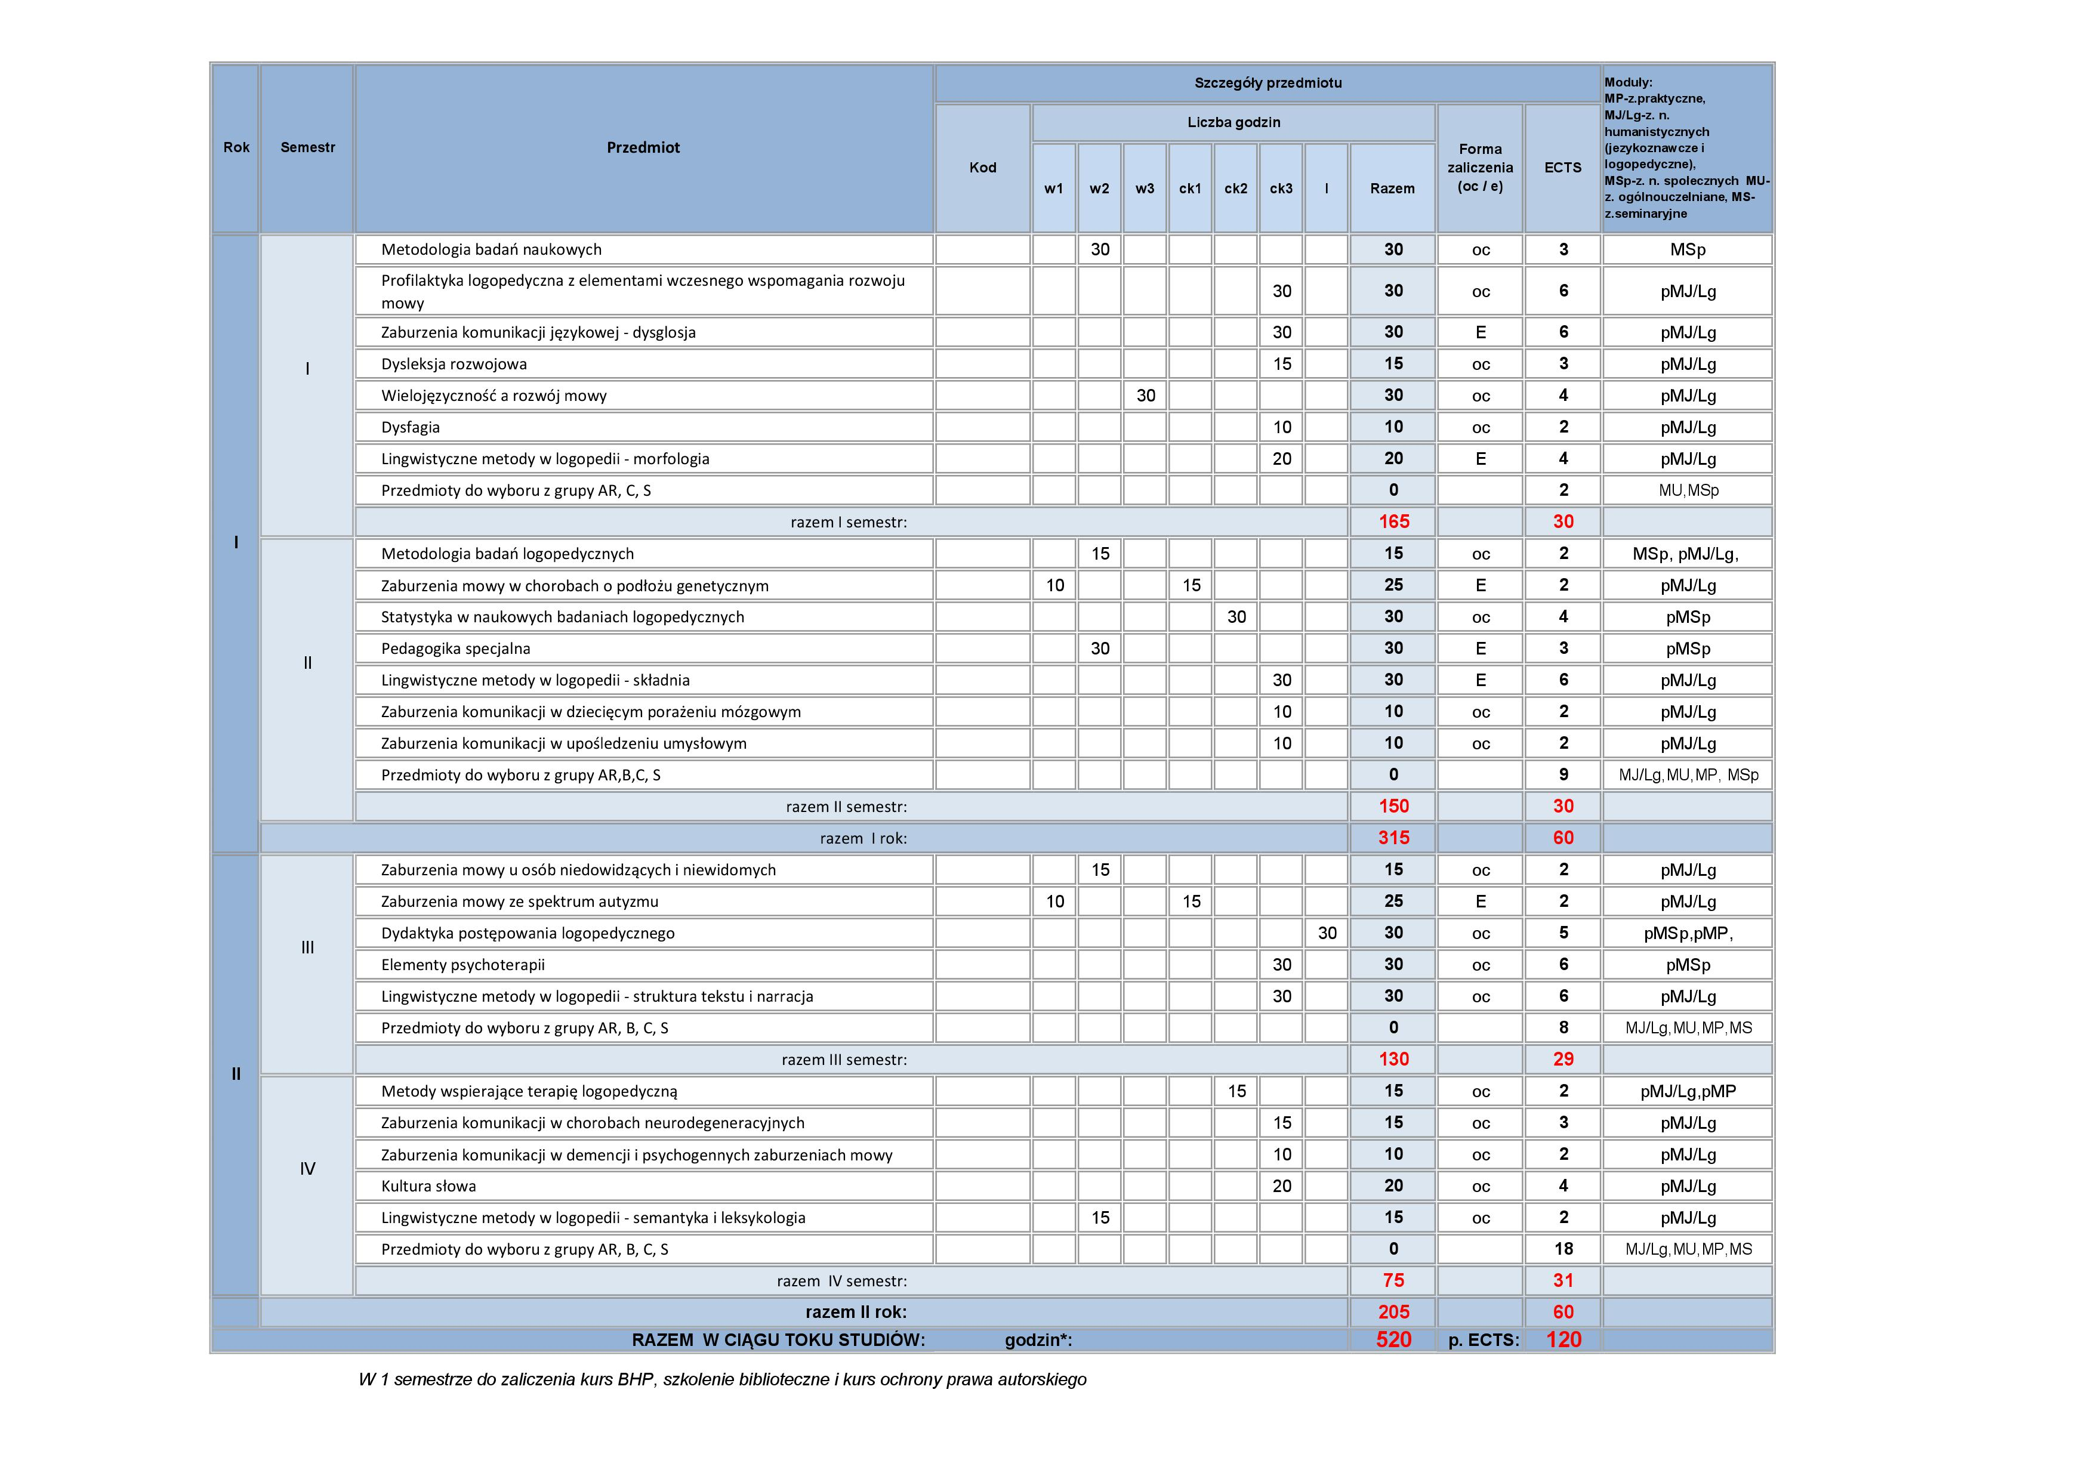Plany studiów w załączeniu; zgodne z przyjętym przez Radę Wydziału Filologicznego systemem ECTS.

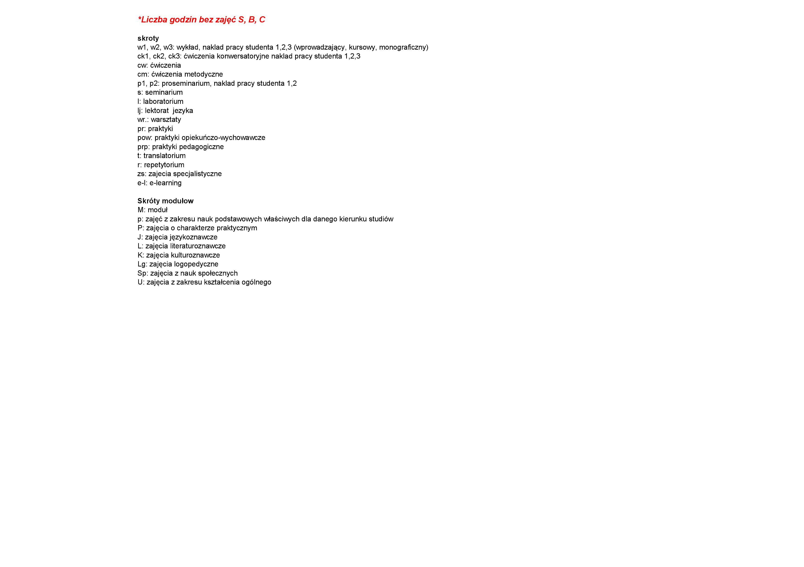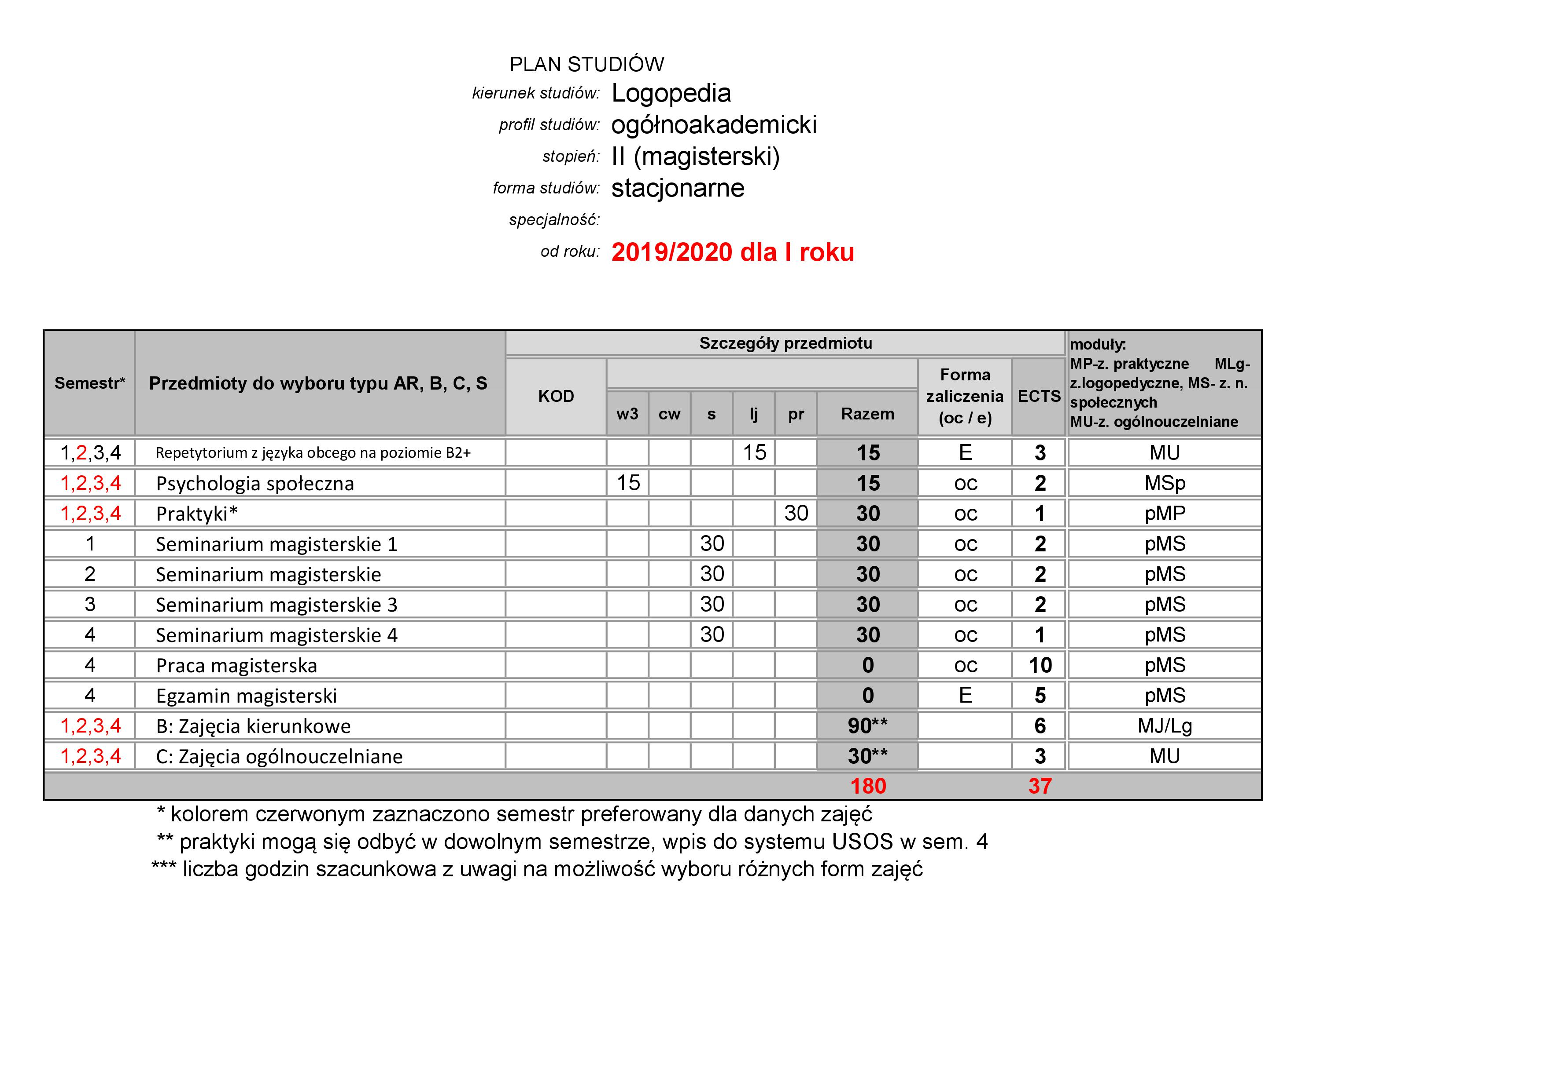

**18. Bilans punktów ECTS wraz ze wskaźnikami charakteryzującymi program studiów**

* liczba punktów, jaką student musi zdobyć w ciągu 4 semestrów, aby uzyskać kwalifikacje właściwe dla kierunku *logopedia***:** 120 punktów ECTS;
* łączna liczba punktów ECTS, którą student musi uzyskać na zajęciach kontaktowych (wymagających bezpośredniego udziału wykładowców i studentów): 104 punktówECTS;
* łączna liczba punktów, którą student musi uzyskać w ramach zajęć o charakterze praktycznym, w tym zajęć laboratoryjnych i projektowych: 8 punktów ECTS, w tym zajęć laboratoryjnych 5 punktów ECTS;
* łączna liczba punktów ECTS, którą student musi uzyskać realizując moduły kształcenia   
  w zakresie zajęć ogólnouczelnianych lub na innym kierunku studiów: 3 punkty ECTS;
* liczba punktów ECTS, którą student musi uzyskać w ramach zajęć z dziedziny nauk humanistycznych: 97, tj. 80,80%;
* liczba punktów ECTS, którą student musi uzyskać w ramach zajęć z dziedziny nauk społecznych: 23, tj. 19,20%;
* liczba punktów ECTS, którą student musi uzyskać w ramach zajęć z języka obcego: 3 pkt;
* liczba punktów ECTS do wyboru: 38 pkt;
* liczba punktów ECTS, którą student musi uzyskać w ramach praktyk zawodowych: 1 pkt.

**19. Opis poszczególnych przedmiotów**

Opisy przedmiotów znajdują się w sylabusach.

**20. Relacje między efektami kierunkowymi a efektami uczenia się zdefiniowanymi dla poszczególnych modułów zajęć:**

Moduły zajęć wraz z przypisaniem do każdego modułu efektów uczenia się oraz liczby punktów ECTS.

|  |  |  |  |
| --- | --- | --- | --- |
| **Moduł** | **Symbol** | **Efekty uczenia się** | ECTS |
| **Moduł logopedyczny (językoznawczy)**  - Profilaktyka logopedyczna z elementami wczesnego wspomagania rozwoju mowy  - Zaburzenia komunikacji językowej – dysglosja  - Zaburzenia mowy w chorobach o podłożu genetycznym  - Zaburzenia komunikacji w dziecięcym porażeniu mózgowym  - Zaburzenia komunikacji w upośledzeniu umysłowym  - Zaburzenia mowy u osób niedowidzących i niewidomych  - Zaburzenia mowy ze spektrum autyzmu  - Zaburzenia komunikacji w chorobach neurodegeneracyjnych  - Zaburzenia komunikacji w demencji i psychogennych zaburzeniach mowy  - Dysfagia  - Dysleksja rozwojowa  - Wielojęzyczność a rozwój mowy  - Lingwistyczne metody w logopedii – morfologia  - Lingwistyczne metody w logopedii – składnia  - Lingwistyczne metody w logopedii - struktura tekstu i narracja  - Lingwistyczne metody w logopedii - semantyka i leksykologia  - Metody wspierające terapię logopedyczną  - Kultura słowa  - Metodologia badań logopedycznych | MLog | 01L-2A_W01, 01L-2A_W02,  01L-2A_W03, 01L-2A_W04,  01L-2A_W05, 01L-2A_W06,  01L-2A_W07, 01L-2A_W08,  01L-2A_W09, 01L-2A_W10,  01L-2A_W11, 01L-2A_W12,  01L-2A_W14;  01L-2A_U01, 01L-2A_U02,  01L-2A_U03, 01L-2A_U04,  01L-2A_U05, 01L-2A_U06,  01L-2A_U07, 01L-2A_U08,  01L-2A_U09, 01L-2A_U10,  01L-2A_U12;    01L-2A_K01, 01L-2A_K02,  01L-2A_K03, 01L-2A_K04,  01L-2A_K05, 01L-2A_K06,  01L-2A_K07; | **68** |
| **Moduł społeczny**  - pedagogika specjalna  - dydaktyka postępowania logopedycznego  - elementy psychoterapii  - psychologia społeczna  - statystyka w naukowych badaniach logopedycznych  -metodologia badań naukowych | MSp | 01L-2A_W01, 01L-2A_W02,  01L-2A_W03, 01L-2A_W04,  01L-2A_W05, 01L-2A_W06,  01L-2A_W07, 01L-2A_W10,  01L-2A_W11, 01L-2A_W12,  01L-2A_W14;  01L-2A_U01, 01L-2A_U02,  01L-2A_U03, 01L-2A_U04,  01L-2A_U05, 01L-2A_U06,  01L-2A_U07, 01L-2A_U08,  01L-2A_U09 01L-2A_U10,  01L-2A_U12;  01L-2A_K01, 01L-2A_K03,  01L-2A_K02, 01L-2A_K04,  01L-2A_K05, 01L-2A_K06,  01L-2A_K07 | **23** |
| **Moduł seminaryjny**  - seminarium magisterskie | MS | 01L-2A_W03, 01L-2A_W05,  01L-2A_W06, 01L-2A_W07,  01L-2A_W08,  01L-2A_U01, 01L-2A_U02,  01L-2A_U03, 01L-2A_U05,  01L-2A_U06, 01L-2A_U07,  01L-2A_U08, 01L-2A_U09,  01L-2A_U10;  01L-2A_K01, 01L-2A_K03,  01L-2A_K04, 01L-2A_K05,  01L-2A_K06, 01L-2A_K07; | **22** |
| **Moduł ogólnouczelniany**  -język obcy  -przedmioty do wyboru | MU | 01L-2A_U011; 01L-2A_K01,  01L-2A_K03, 01L-2A_K04;  (efekty uczenia się w zależności od wybranych przedmiotów z grupy C) | **6** |
| **Moduł praktyczny**  -praktyki zawodowe | MP | 01L-2A_W01, 01L-2A_W02,  01L-2A_W03, 01L-2A_W04,  01L-2A_W05, 01L-2A_W10,  01L-2A_W11, 01L-2A_W012,  01L-2A_W13;  01L-2A_U01, 01L-2A_U02,  01L-2A_U03, 01L-2A_U04,  01L-2A_U06, 01L-2A_U07,  01L-2A_U08, 01L-2A_U09,  01L-2A_U10;  01L-2A_K01, 01L-2A_K02,  01L-2A_K03, 01L-2A_K04,  01L-2A_K05, 01L-2A_K06,  01L-2A_K07; | **1** |







**21. Sposoby weryfikacji zakładanych efektów uczenia się przez studentów/ki**

Kierunkowe efekty uczenia się student będzie mógł osiągnąć podczas realizacji zajęć objętych planem studiów, w tym zajęć fakultatywnych (kierunkowych i ogólnouczelnianych), praktyk zawodowych, w toku pracy samodzielnej oraz w procesie dyplomowania Zaliczenie wszystkich zajęć objętych programem, przygotowanie pozytywnie ocenionej pracy dyplomowej oraz złożenie egzaminu dyplomowego pozwala osiągnąć zamierzone kierunkowe efekty uczenia się. Sposoby i kryteria oceniania poszczególnych przedmiotów określone są przez koordynatorów, którzy w sylabusach formułują dla nich efekty uczenia się z odniesieniem do efektów kierunkowych, nadzorują przebieg kształcenia oraz weryfikacji przedmiotowych efektów uczenia się. Formy ich sprawdzenia są zróżnicowane, uzależnione od typu zajęć oraz zastosowanych metod nauczania. Wśród nich znajdują się egzaminy   
i zaliczenia na ocenę w postaci pisemnych testów otwartych i zamkniętych, analizy tekstów, prezentacji referatów, indywidualnych i grupowych projektów ćwiczeń i konspektów zajęć terapeutycznych oraz ich praktycznego wykorzystania. Zaliczenie praktyk zawodowych,   
w tym wolontariackiej pracy w placówkach opiekuńczo-wychowawczych, stowarzyszeniach   
i placówkach służby zdrowia stanowi element weryfikacji efektów uczenia się w zakresie zdobytych umiejętności oraz kompetencji społecznych studenta. Szczegółowe opisy weryfikacji efektów uczenia się w odniesieniu do konkretnych przedmiotów znajdują się na stronie [www.dialektologia.uni.lodz.pl](http://www.dialektologia.uni.lodz.pl/) w zakładce Sylabusy oraz w USOSweb, zgodnie   
z zarządzeniem Rektora UŁ nr 11 z dn. 14.11.2013 r.

**22. Wymiar, zasady i forma odbywania praktyk zawodowych przez studentów/ki**

Program przewiduje 30 godzin praktyk zawodowych, podczas których studenci będą mogli poszerzyć umiejętności praktyczne, zdobyte podczas studiów I stopnia. Celem praktyk jest zapoznanie się ze specyfiką pracy z dziećmi i dorosłymi, u których występują zaburzenia mowy związane przede wszystkim z zaburzeniami neurologicznymi, psychogennymi, genetycznymi, z zaburzeniami wzroku i słuchu, sposobami ich diagnozy i terapii. Praktyki będą odbywać się w placówkach, w których prowadzona jest terapia logopedyczna ww. pacjentów. Podczas praktyk zawodowych studenci zdobędą następujące efekty uczenia się: 01L-2A_W01, 01L-2A_W02, 01L-2A_W03, 01L-2A_W04, 01L-2A_W05, 01L-2A_W10, 01L-2A_W11, 01L-2A_W12, 01L-2A_W13; 01L-2A_U01, 01L-2A_U02, 01L-2A_U03, 01L-2A_U04, 01L-2A_U06, 01L-2A_U07, 01L-2A_U08, 01L-2A_U09, 01L-2A_U10; 01L-2A_K01, 01L-2A_K02, 01L-2A_K03, 01L-2A_K04, 01L-2A_K05, 01L-2A_K06, 01L-2A_K07; Planowane praktyki   
w wymiarze 30 godzin traktuje się jako praktyki uzupełniające, bowiem Rozporządzenie MNiSW z dnia 17 stycznia 2012 roku w sprawie standardów kształcenia przygotowującego do wykonywania zawodu nauczyciela (ten przepis odnosi się także do zawodu logopedy) mówi   
o wymaganych 120 godzinach praktyk zawodowych i 30 godzinach praktyk psychologiczno-pedagogicznych. Tę liczbę godzin praktyk (150) wszyscy studenci rekrutujący się na kierunek~~,~~ już zaliczyli na studiach pierwszego stopnia.

**23. Zajęcia przygotowujące studenta do prowadzenia badań naukowych**

Są to wszystkie przedmioty uwzględnione w planie studiów, rozszerzające wiedzę studenta nt. zagadnień logopedycznych w powiązaniu z innymi dyscyplinami (pedagogika, psychologia). Szczególnie przydatne mogą okazać się zajęcia poświęcone metodom badawczym stosowanym w nauce, w tym w logopedii (*Metodologia badań naukowych, Metodologia badań logopedycznych, Statystyka w naukowych badaniach logopedycznych*) oraz seminaria magisterskie.

**24. Wykaz i wymiar szkoleń obowiązkowych, w tym szkolenie BHP oraz szkolenia z zakresu ochrony własności intelektualnej i prawa autorskiego**

* szkolenie bhp (online) – 5 godzin
* kurs z przysposobienia bibliotecznego (online) – 2 godziny
* szkolenie z zakresu ochrony własności intelektualnej i prawa autorskiego – 10 godzin